Муниципальное бюджетное дошкольное образовательное учреждение "Детский сад "Исток"
поселка городского типа Новый Свет"
городского округа Судак

Открытое занятие
Утренний круг в первой младшей группе (2-3 года)

Воспитатель: Соколова Оксана Юрьевна

Новый Свет 2023
Целью утреннего круга является организация свободного речевого общения детей, установление эмоционального контакта.
Задачи:
создание условий и формирование у детей мотивации к взаимодействию и общению;
формирование своего образа через игровое взаимодействие с детьми и взрослыми;
стимуляция собственной игровой, коммуникативной, речевой активности;
развитие произвольной регуляции поведения;
развитие познавательной сферы: зрительного и слухового внимания, восприятия, памяти и др.; формирование представлений об окружающем мире.
Структура «Утреннего круга»
Проводиться в форме развивающего общения (диалога).
1. Приветствие
2. Дыхательная и пальчиковая гимнастика.
3. Физкультминутка

Ход
Дети сидят на ковре перед воспитателем.
Воспитатель:
Здравствуйте ладошки!---Хлоп – хлоп – хлоп
Здравствуйте ножки---Топ-топ-топ
Здравствуйте щечки---Плюх-плюх-плюх
Пухленькие щечки---Плюх-плюх-плюх
Здравствуйте губки---Чмок-чмок-чмок
Здравствуйте зубки---Щелк-щелк-щелк
Здравствуй мой носик---Бип-бип-бип
Здравствуйте, ребята
Всем привет!
Поздороваться с каждым ребёнком индивидуально
-Здравствуй Костя (хлопнуть по ладошке)….
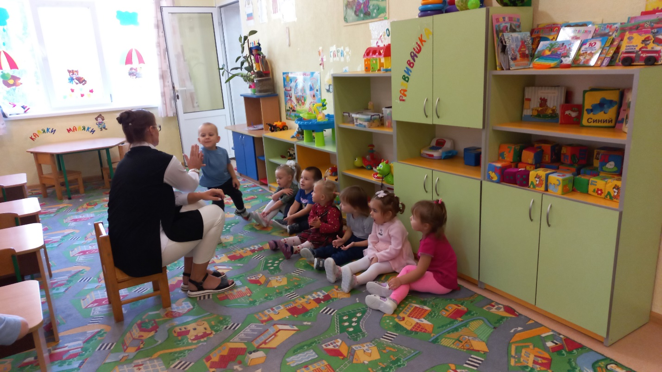

Пальчиковая гимнастика
два медведя
Сидели два медведя
На тоненьком суку, (кулачки перед собой)
Один читал газету, (руки в стороны)
Другой молол муку, (постучать кулачком одной руки по другому)
Раз ку-ку, два ку-ку,
Оба шлепнулись в муку! (стучим ладошками по коленкам)
Нос в муке! (пальчик на нос)
Хвост в муке (показать пальчиком на спину)
Ухо в кислом молоке! (взяться пальчиками за ушки)
Кошка на ладошке
По дорожке, по дорожке
Ходит маленькая кошка
В маленькие лапки
Спрятала царапки.
Если вдруг захочет-Коготки поточет. Цап-царап!
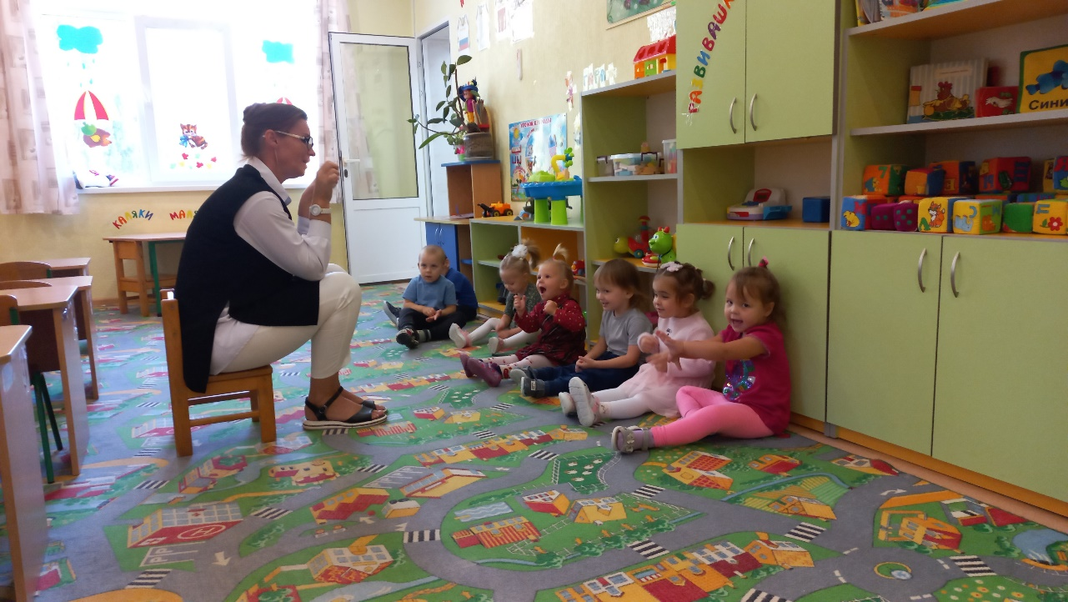

Физкультминутка под музыку:«У жирафа пятнышки везде»
1. У жирафов пятна, пятна, пятна, пятнышки везде. У жирафов пятна, пятна, пятна, пятнышки везде.(Хлопаем по всему телу ладонями.) На лбу, ушах, на шее, на локтях, на носах, на животах, на коленях и носках. (Обоими указательными пальцами дотрагиваемся до соответствующих частей тела).
2. У слонов есть складки, складки, складки, складочки везде. У слонов есть складки, складки, складки, складочки везде. (Щипаем себя, как бы собирая складки). На лбу, ушах, на шее, на локтях, на носах, на животах, на коленях и носках. (Обоими указательными пальцами дотрагиваемся до соответствующих частей тела).
3. У котяток шёрстка, шёрстка, шёрстка, шёрсточка везде. У котяток шёрстка, шёрстка, шёрстка, шёрсточка везде. (Поглаживаем себя, как бы разглаживая шёрстку) На лбу, ушах, на шее, на локтях, на носах, на животах, на коленях и носках. (Обоими указательными пальцами дотрагиваемся до соответствующих частей тела).
4.А у зебры есть полоски, есть полосочки везде. А у зебры есть полоски, есть полосочки везде. (Проводим ребрами ладони по телу рисуем полосочки). На лбу, ушах, на шее, на локтях, на носах, на животах, на коленях и носках. (Обоими указательными пальцами дотрагиваемся до соответствующих частей тела).
